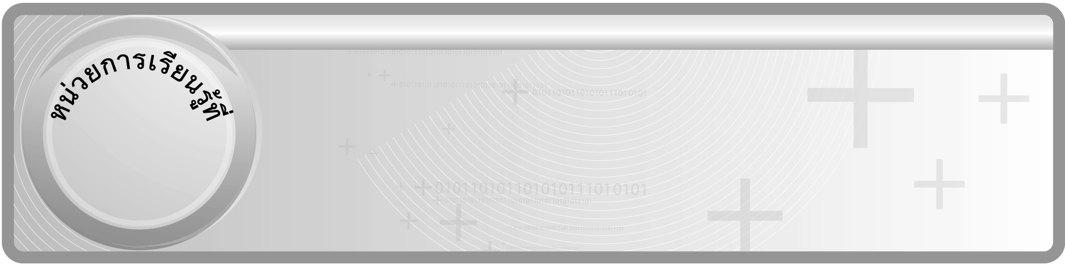
5

ทิศและแผนผัง


เวลา 9 ชั่วโมง

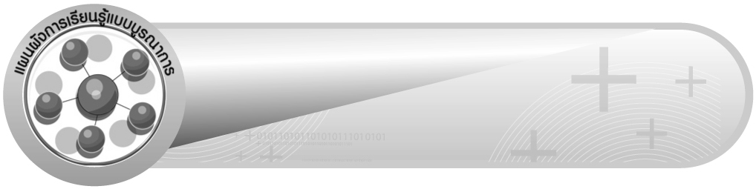
แผนผังการเรียนรู้แบบบูรณาการ

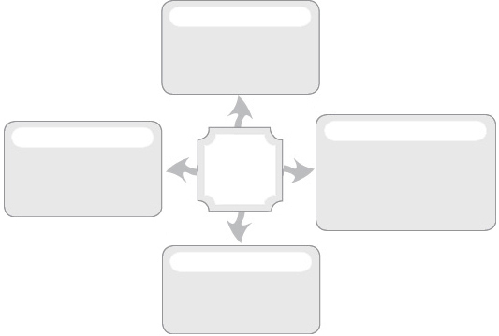
ภาษาไทย

• การอธิบายเกี่ยวกับทิศและแผนผัง
• การเล่าประสบการณ์เกี่ยวกับ
แผนผัง

สังคมศึกษา ศาสนา และวัฒนธรรม

• การอ่าน และการเขียนแผนผัง
• การบอกชื่อทิศต่าง ๆ
• การบอกตำแหน่งของจังหวัดต่าง ๆ
จากแผนที่ประเทศไทย

ศิลปะ : ดนตรี-นาฏศิลป์

• การร้องเพลงและปรบมือ
ประกอบเพลงในการทำกิจกรรม

ทิศและแผนผัง

ศิลปะ : ทัศนศิลป์

• การวาดภาพสัญลักษณ์หรือสถานที่
ประกอบการเขียนแผนผัง

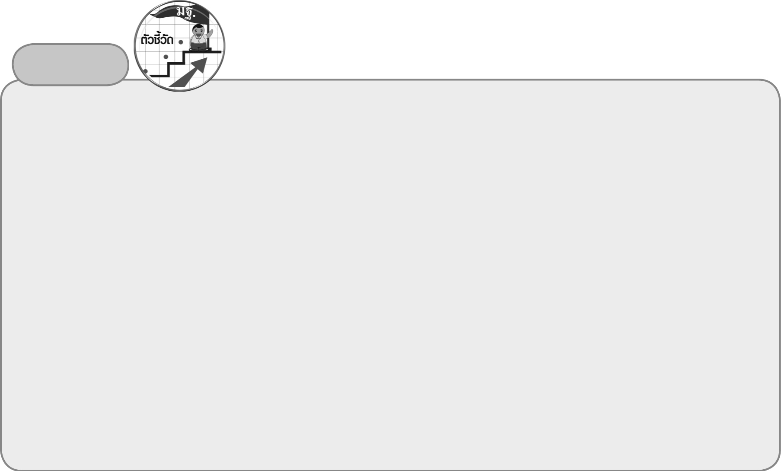

ตัวชี้วัด
1. อธิบายเส้นทางหรือบอกตำแหน่งของสิ่งต่าง ๆ โดยระบุทิศทางและระยะทางจริง จากรูปภาพ แผนที่
และแผนผัง (ค 2.1 ป.6/1)
2. เขียนแผนผังแสดงตำแหน่งของสิ่งต่าง ๆ และแผนผังแสดงเส้นทางการเดินทาง (ค 2.2 ป.6/3)
3. ใช้วิธีการที่หลากหลายแก้ปัญหา (ค 6.1 ป.6/1)
4. ใช้ความรู้ ทักษะและกระบวนการทางคณิตศาสตร์และเทคโนโลยีในการแก้ปัญหาในสถานการณ์
ต่าง ๆ ได้อย่างเหมาะสม ( ค 6.1 ป.6/2)
5. ให้เหตุผลประกอบการตัดสินใจและสรุปผลได้อย่างเหมาะสม (ค 6.1 ป.6/3)
6. ใช้ภาษาและสัญลักษณ์ทางคณิตศาสตร์ในการสื่อสาร การสื่อความหมาย และการนำเสนอได้อย่าง
ถูกต้องและเหมาะสม (ค 6.1 ป.6/4)
7. เชื่อมโยงความรู้ต่าง ๆ ในคณิตศาสตร์และเชื่อมโยงคณิตศาสตร์กับศาสตร์อื่น ๆ (ค 6.1 ป.6/5)
8. มีความคิดริเริ่มสร้างสรรค์ (ค 6.1 ป.6/6)

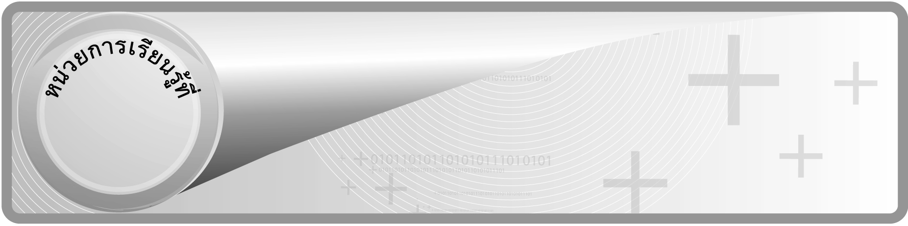
5

ชั้นประถมศึกษาปีที่ 6 เวลา 1 ชั่วโมง

ทิศและแผนผัง
แผนการจัดการเรียนรู้ที่ 1
ทิศ

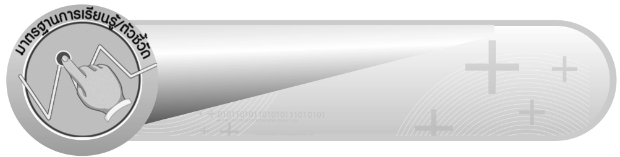
มาตรฐานการเรียนรู้/ตัวชี้วัด

มาตรฐานการเรียนรู้
มาตรฐาน ค 2.1 เข้าใจพื้นฐานเกี่ยวกับการวัด วัดและคาดคะเนสิ่งที่ต้องการวัด
ตัวชี้วัด
-
มาตรฐานการเรียนรู้
มาตรฐาน ค 6.1 มีความสามารถในการแก้ปัญหา การให้เหตุผล การสื่อสาร การสื่อความหมาย
ทางคณิตศาสตร์และการนำเสนอ การเชื่อมโยงความรู้ต่าง ๆ ทางคณิตศาสตร์
และเชื่อมโยงคณิตศาสตร์กับศาสตร์อื่น ๆ และมีความคิดริเริ่มสร้างสรรค์
ตัวชี้วัด
ค 6.1 ป.6/1, ป.6/2, ป.6/3, ป.6/4, ป.6/5

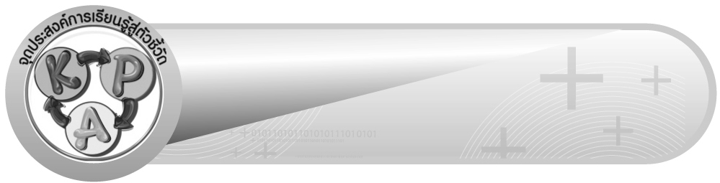
จุดประสงค์การเรียนรู้สู่ตัวชี้วัด

1. อธิบายเกี่ยวกับทิศ (K)
2. บอกชื่อและตำแหน่งของทิศ (P)
3. เห็นคุณค่าของการนำความรู้เรื่อง ทิศ ไปใช้ในชีวิตประจำวัน (A)

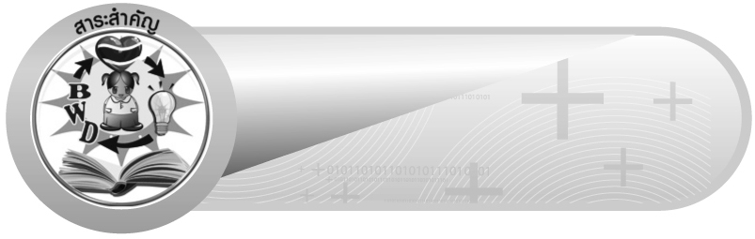
สาระสำคัญ

ทิศหลักมี 4 ทิศ แต่ละทิศหลักจะมีขนาด 90^{๐} ส่วนทิศที่อยู่ในแนวกึ่งกลางของทิศหลักมี
4 ทิศ ซึ่งทิศที่อยู่ติดกันทำมุม 45^{๐} ซึ่งกันและกัน

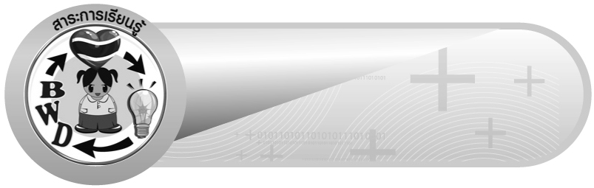
สาระการเรียนรู้

ทิศหลักและทิศที่อยู่กึ่งกลางของทิศหลัก
คุณลักษณะอันพึงประสงค์
ใฝ่เรียนรู้
ตัวชี้วัดที่ 4.1 ตั้งใจ เพียรพยายามในการเรียนและเข้าร่วมกิจกรรมการเรียนรู้


สมรรถนะสำคัญของผู้เรียน
1. ความสามารถในการคิด
- การคิดวิเคราะห์
2. ความสามารถในการแก้ปัญหา
3. ความสามารถในการใช้ทักษะชีวิต
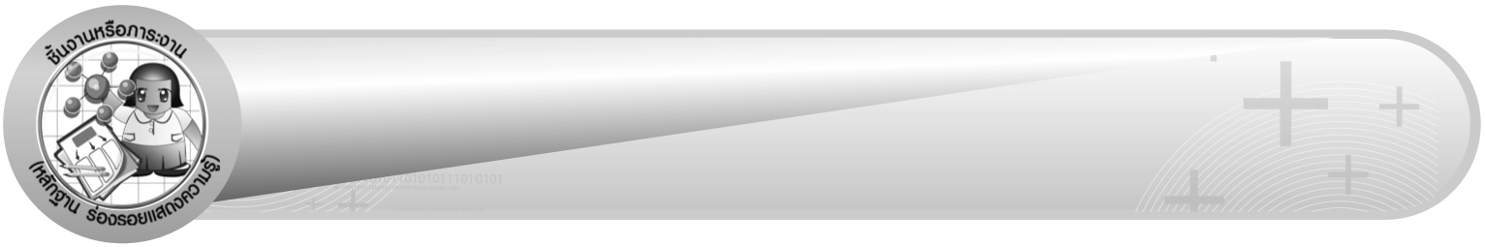
ชิ้นงานหรือภาระงาน (หลักฐาน ร่องรอยแสดงความรู้)

ผลงานจากกิจกรรมข้อ 3 และข้อ 4

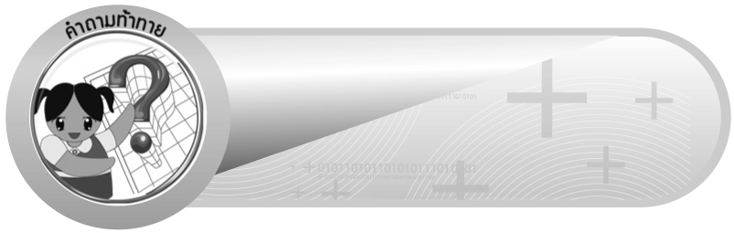
คำถามท้าทาย

นักเรียนรู้จักคำเรียกชื่อทิศแบบอื่น ๆ หรือไม่ อย่างไร
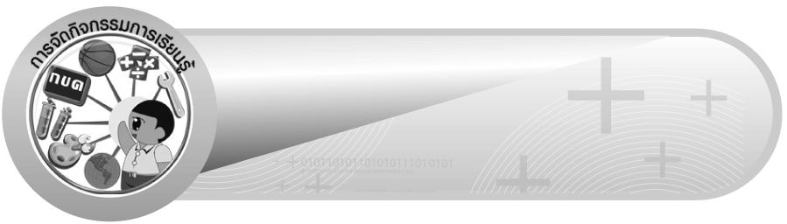
การจัดกิจกรรมการเรียนรู้

1. นักเรียนและครูร่วมกันสนทนาเรื่อง ทิศ ที่นักเรียนรู้จักและให้นักเรียนช่วยกันบอกชื่อทิศมาคนละ 1 ทิศ จากนั้นครูใช้คำถามถามนักเรียนว่า
 ครูยืนหันหน้าไปทางทิศใด
 นักเรียนหันหน้าไปทางทิศใด
$\text{เหนือ}$2. ครูติดแผนภาพทิศต่าง ๆ บนกระดาน ดังนี้

$\text{ตะวันออก}$$\text{ตะวันตก}$
$\text{ใต้}$
จากนั้นครูใช้คำถามกระตุ้นความคิดของนักเรียน ดังนี้
 มีทิศทั้งหมดกี่ทิศ (4 ทิศ)
 ทิศเหนือทำมุมกี่องศากับทิศตะวันออก (90 องศา)
 ทิศตะวันออกทำมุมกี่องศากับทิศใต้ (90 องศา)
 ทิศใต้ทำมุมกี่องศากับทิศตะวันตก (90 องศา)
 ทิศตะวันตกทำมุมกี่องศากับทิศเหนือ (90 องศา)
ครูและนักเรียนร่วมกันตรวจสอบความถูกต้อง
ครูแนะนำเพิ่มเติมว่าทิศทั้ง 4 เรียกว่า ทิศหลัก และร่วมกันสรุปว่า ทิศหลักที่อยู่ติดกันจะทำมุม 90° ซึ่งกันและกัน
3. ครูติดแผนภาพทิศบนกระดาน ดังนี้

จากนั้นครูใช้คำถามกระตุ้นความคิดของนักเรียน ดังนี้
 ทิศที่อยู่ระหว่างทิศเหนือกับทิศตะวันออก คือทิศหมายเลขใด (ทิศหมายเลข 3)
 ทิศหมายเลข 3 คือทิศอะไร (ทิศตะวันออกเฉียงเหนือ) ให้ผู้แทนนักเรียนออกมาเขียนชื่อทิศกำกับไว้
 ทิศตะวันออกเฉียงเหนือทำมุมกี่องศากับทิศเหนือ (45 องศา)
 ทิศที่อยู่ระหว่างทิศตะวันออกกับทิศใต้ คือทิศหมายเลขใด (ทิศหมายเลข 2)
 ทิศหมายเลข 2 คือทิศอะไร (ทิศตะวันออกเฉียงใต้) ให้ผู้แทนนักเรียนออกมาเขียน
ชื่อทิศกำกับไว้
 ทิศตะวันออกเฉียงใต้ทำมุมกี่องศากับทิศตะวันออก (45 องศา)
 ทิศที่อยู่ระหว่างทิศใต้กับทิศตะวันตก คือทิศหมายเลขใด (ทิศหมายเลข 4)
 ทิศหมายเลข 4 คือทิศอะไร (ทิศตะวันตกเฉียงใต้) ให้ผู้แทนนักเรียนออกมาเขียน
ชื่อทิศกำกับไว้
 ทิศตะวันตกเฉียงใต้ทำมุมกี่องศากับทิศใต้ (45 องศา)
 ทิศที่อยู่ระหว่างทิศตะวันตกกับทิศเหนือคือทิศหมายเลขใด (ทิศหมายเลข 1)
 ทิศหมายเลข 1 คือทิศอะไร (ทิศตะวันตกเฉียงเหนือ) ให้ผู้แทนนักเรียนออกมาเขียนชื่อทิศกำกับไว้
 ทิศตะวันตกเฉียงเหนือทำมุมกี่องศากับทิศตะวันตก (45 องศา)
 ทิศเหนือทำมุมกี่องศากับทิศตะวันตกเฉียงใต้ (135 องศา)
 ทิศใต้ทำมุมกี่องศากับทิศตะวันออกเฉียงเหนือ (135 องศา)
ตัวอย่าง

ครูและนักเรียนร่วมกันตรวจสอบความถูกต้อง จากนั้นครูแนะนำเพิ่มเติมว่าทิศที่อยู่ในแนวกึ่งกลางของทิศหลักมี 4 ทิศ
4. ครูติดบัตรภาพบนกระดาน เพื่อให้นักเรียนเล่นเกม ทิศไหน โดยครูให้นักเรียนส่งลูกบอลไปเรื่อย ๆ ทางขวามือ และร้องเพลงปรบมือให้จังหวะ เมื่อครูให้สัญญาณหยุด นักเรียนที่ถือลูกบอกอยู่จะลุกขึ้นและบอกชื่อทิศ จากหมายเลขที่ครูกำหนด เช่น ครูกำหนด 4 ให้นักเรียนพูดว่า “ทิศไหน ทิศ (ใต้) ครับ/ค่ะ”
ครูและนักเรียนร่วมกันตรวจสอบความถูกต้อง

ตัวอย่างบัตรภาพ

8

1

7

6

2

3

5

4

จากนั้นครูและนักเรียนร่วมกันอภิปรายว่า ทิศหลักมี 4 ทิศ คือ ทิศใต้ ทิศเหนือ ทิศตะวันออก และทิศตะวันตก จะทำมุม 90° ซึ่งกันและกัน ส่วนทิศที่อยู่ในแนวกึ่งกลางของทิศหลักมี 4 ทิศ ซึ่งทิศที่อยู่ติดกันจะทำมุม 45° ซึ่งกันและกัน
5. ให้นักเรียนและครูร่วมกันสรุปความรู้ ดังนี้
 ทิศหลักมี 4 ทิศ แต่ละทิศหลักจะมีขนาด 90^{๐} ส่วนทิศที่อยู่ในแนวกึ่งกลางของ
ทิศหลักมี 4 ทิศ ซึ่งทิศที่อยู่ติดกันทำมุม 45^{๐} ซึ่งกันและกัน
6. ให้นักเรียนร่วมกันแสดงความคิดเห็น โดยครูถามคำถามท้าทาย ดังนี้
 นักเรียนรู้จักคำเรียกชื่อทิศแบบอื่น ๆ หรือไม่ อย่างไร

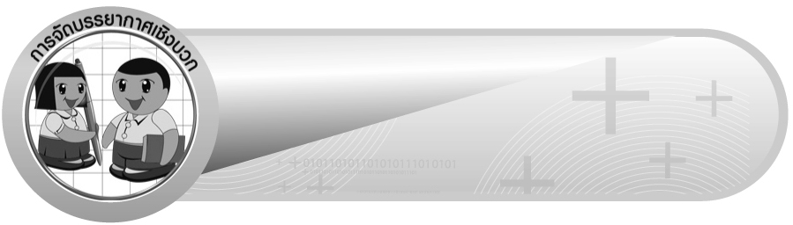
การจัดบรรยากาศเชิงบวก

ให้นักเรียนได้ร่วมกิจกรรมที่หลากหลาย สามารถตอบคำถามเกี่ยวกับทิศได้หลากหลายตามประสบการณ์โดยไม่ต้องกลัวว่าจะตอบผิด และมีการเสริมแรงโดยการให้คะแนนกลุ่ม

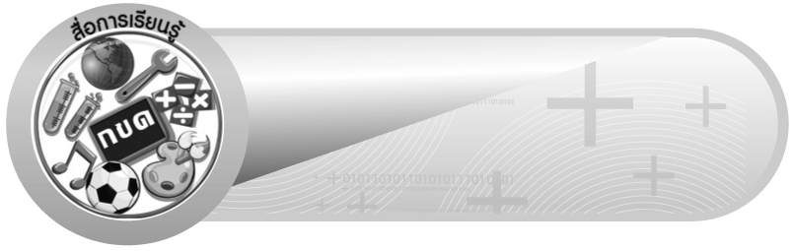
สื่อการเรียนรู้

1. แผนภาพทิศต่าง ๆ
2. ลูกบอล
3. เกม ทิศไหน

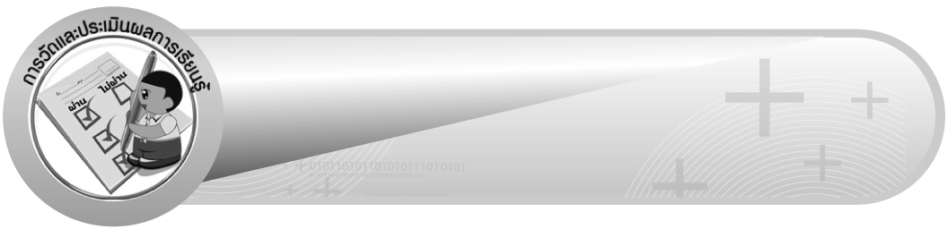
การวัดและประเมินผลการเรียนรู้

1. วิธีการวัดและประเมินผล
สังเกตพฤติกรรมของนักเรียนในการเข้าร่วมกิจกรรม
2. เครื่องมือ
แบบสังเกตพฤติกรรมการเข้าร่วมกิจกรรม
3. เกณฑ์การประเมิน
การประเมินพฤติกรรมการเข้าร่วมกิจกรรม
ผ่านตั้งแต่ 2 รายการ ถือว่า ผ่าน
ผ่าน 1 รายการ ถือว่า ไม่ผ่าน
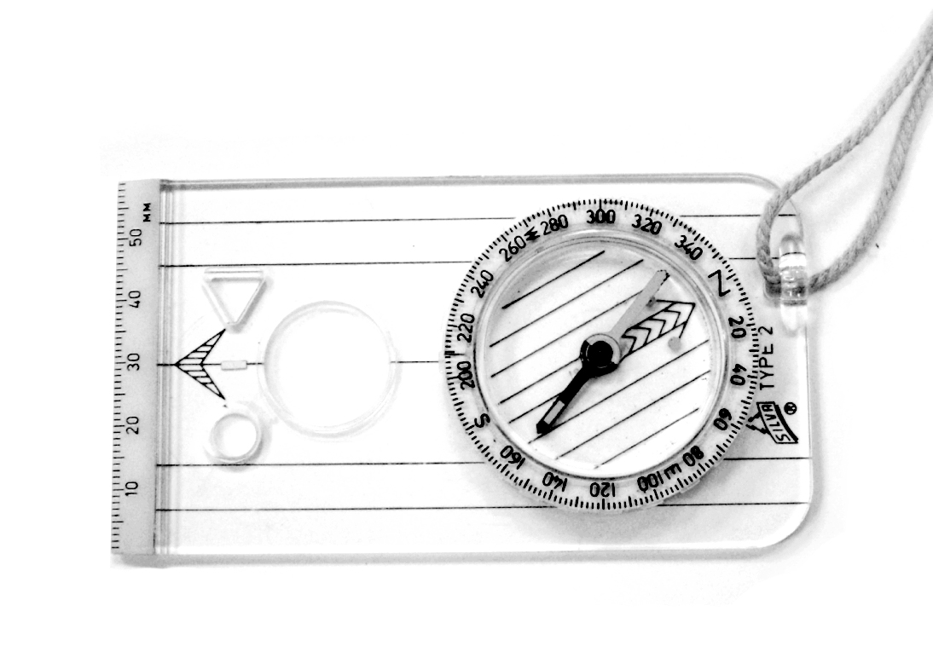
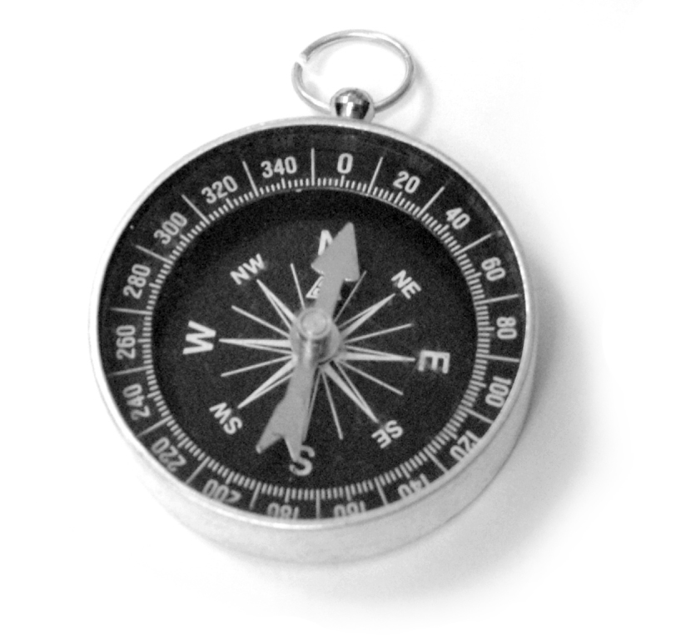
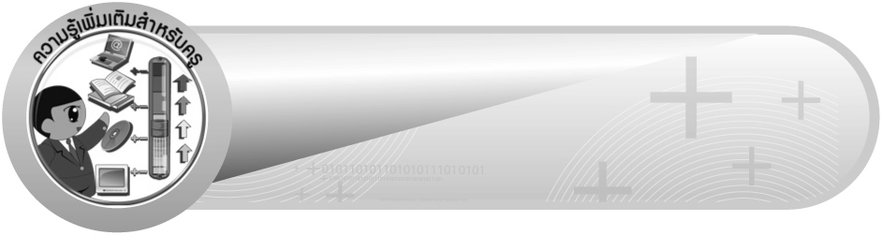
ความรู้เพิ่มเติมสำหรับครู

• ในการจัดกิจกรรมการเรียนรู้ ครูอาจนำเข็มทิศมาให้นักเรียนดู แล้วแนะนำเพิ่มเติมว่า เข็มทิศเป็นเครื่องมือที่ใช้ในการหาแนวทิศเหนือ คนทั่วไปเชื่อกันว่าจีนเป็นชาติแรกที่ค้นพบ โดยชาวจีนใช้เข็มทิศในการเดินเรือเพื่อค้าขาย ต่อมาเข็มทิศได้นำไปเผยแพร่ที่ยุโรป
เข็มทิศเดินทาง
ลักษณะของเข็มทิศนั้น ปลายข้างหนึ่งจะชี้ทิศเหนือเสมอและอีกปลายหนึ่งจะชี้ทิศตรงข้าม
เข็มทิศแบบซิลวา
เข็มทิศมีหลายแบบ เช่น แบบตลับ แบบเข็มทิศข้อมือ เข็มทิศที่นิยมใช้ในวงการลูกเสือ คือ เข็มทิศแบบซิลวาของสวีเดน ทั่วโลกนิยมใช้เพราะใช้ทำแผนที่หาทิศได้ดี เหมาะสมกับลูกเสือ เพราะใช้ง่ายและสะดวก

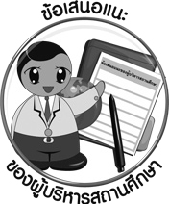
ข้อเสนอแนะของผู้บริหารสถานศึกษา

______________________________________________________________________________
______________________________________________________________________________
______________________________________________________________________________
______________________________________________________________________________
______________________________________________________________________________
______________________________________________________________________________
______________________________________________________________________________
______________________________________________________________________________
______________________________________________________________________________
______________________________________________________________________________
______________________________________________________________________________
______________________________________________________________________________
______________________________________________________________________________
______________________________________________________________________________
______________________________________________________________________________
______________________________________________________________________________
______________________________________________________________________________
______________________________________________________________________________
______________________________________________________________________________
______________________________________________________________________________
______________________________________________________________________________
______________________________________________________________________________
______________________________________________________________________________
______________________________________________________________________________
______________________________________________________________________________

ลงชื่อ__________________ (ผู้บริหารสถานศึกษา)
(__________________)
_____/_____/_____

บันทึกหลังการสอน

ผลการจัดการเรียนการสอน
______________________________________________________________________________
______________________________________________________________________________
______________________________________________________________________________
______________________________________________________________________________
______________________________________________________________________________
______________________________________________________________________________

ปัญหา / อุปสรรค
______________________________________________________________________________
______________________________________________________________________________
______________________________________________________________________________
______________________________________________________________________________
______________________________________________________________________________
______________________________________________________________________________

แนวทางแก้ไข
______________________________________________________________________________
______________________________________________________________________________
______________________________________________________________________________
______________________________________________________________________________
______________________________________________________________________________
______________________________________________________________________________

ลงชื่อ__________________ (ผู้บันทึก)
(__________________)
_____/_____/_____

